BÀI TUYÊN TRUYỀN
TĂNG CƯỜNG PHÒNG, CHỐNG TAI NẠN THƯƠNG TÍCH VÀ ĐUỐI NƯỚC CHO TRẺ EM TRONG DỊP HÈ, MÙA MƯA BÃO NĂM HỌC 2026 TRONG TRƯỜNG MẦM NON MINH TÂN.
Kính gửi: Quý phụ huynh và toàn thể nhân dân!
Thực hiện nhiệm vụ bảo vệ, chăm sóc và giáo dục trẻ em; đồng thời nâng cao nhận thức, trách nhiệm của gia đình, nhà trường và cộng đồng trong công tác bảo đảm an toàn cho trẻ, đặc biệt trong dịp nghỉ hè và mùa mưa bão năm 2026, Trường Mầm non Minh Tân tăng cường đẩy mạnh các hoạt động tuyên truyền về phòng, chống tai nạn thương tích và đuối nước trẻ em. Đây là nhiệm vụ quan trọng nhằm góp phần tạo dựng môi trường sống an toàn, lành mạnh, giúp trẻ em phát triển toàn diện cả về thể chất và tinh thần.
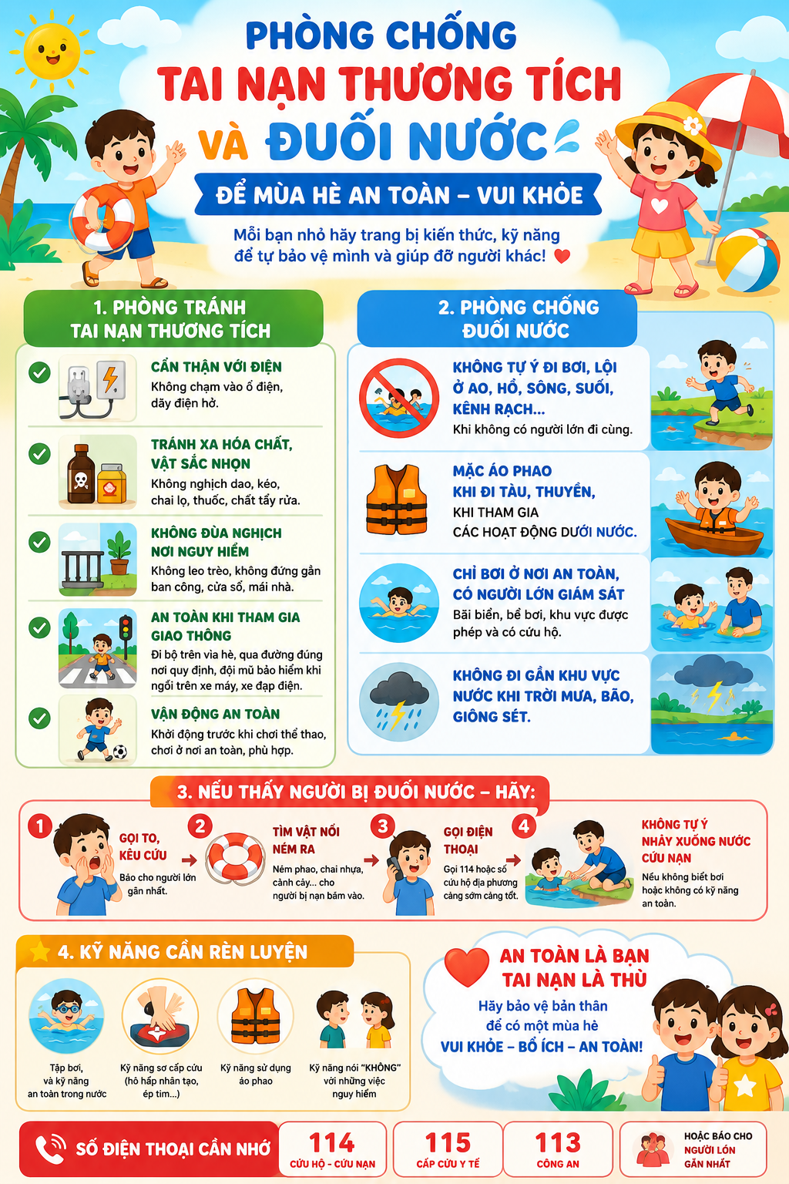
“Mỗi trẻ em là một mầm non tương lai – Hãy chung tay bảo vệ trẻ em khỏi tai nạn thương tích và đuối nước.”
Mùa hè là khoảng thời gian trẻ em được vui chơi, nghỉ ngơi sau một năm học. Tuy nhiên, đây cũng là thời điểm tiềm ẩn nhiều nguy cơ xảy ra tai nạn thương tích và đuối nước. Thực tế cho thấy, mỗi năm trên cả nước vẫn xảy ra nhiều vụ tai nạn đuối nước thương tâm, cướp đi sinh mạng của nhiều trẻ em, để lại nỗi đau và mất mát to lớn cho gia đình và xã hội.
Đặc biệt, trong mùa mưa bão, nước sông, ao, hồ, kênh mương dâng cao, dòng chảy mạnh cùng với nhiều khu vực ngập úng, hố nước sâu hình thành sau mưa là những nguy cơ gây mất an toàn đối với trẻ em. Chỉ một phút lơ là của người lớn hoặc một hành động hiếu động, tò mò của trẻ cũng có thể dẫn đến những hậu quả đáng tiếc.

1. Nguyên nhân dẫn đến tai nạn thương tích và đuối nước ở trẻ em
- Trẻ em, đặc biệt là trẻ mầm non, chưa có đầy đủ nhận thức và kỹ năng tự bảo vệ bản thân nên rất dễ gặp nguy hiểm. Một số nguyên nhân phổ biến gồm:
+ Trẻ hiếu động, tò mò, thích khám phá môi trường xung quanh nhưng chưa nhận biết được các yếu tố nguy hiểm.
+ Thiếu sự giám sát thường xuyên của người lớn.
+ Trẻ chơi đùa gần ao, hồ, sông, suối, kênh mương, hố nước sâu hoặc khu vực công trình xây dựng.
+ Chum, vại, bể chứa nước, giếng nước trong gia đình không có nắp đậy hoặc không được che chắn an toàn.
+ Trẻ tự ý đi tắm sông, tắm hồ, nghịch nước khi không có người lớn đi cùng.
+ Thiếu kỹ năng bơi lội và kỹ năng xử lý tình huống khi gặp sự cố dưới nước.
- Mùa mưa bão xuất hiện nhiều khu vực ngập úng, nước chảy xiết, tiềm ẩn nguy cơ tai nạn đối với trẻ.
- Ngoài đuối nước, trẻ còn có thể gặp nhiều loại tai nạn thương tích khác như: ngã, bỏng, điện giật, hóc dị vật đường thở, tai nạn giao thông, động vật cắn, ngộ độc thực phẩm và hóa chất.

2. Các biện pháp phòng, chống tai nạn thương tích và đuối nước cho trẻ em
Để bảo đảm an toàn cho trẻ trong dịp hè và mùa mưa bão năm 2026, Trường Mầm non Minh Tân đề nghị các bậc phụ huynh thực hiện tốt các nội dung sau:

* Đối với gia đình
- Thường xuyên quan tâm, giám sát trẻ, không để trẻ chơi một mình tại những nơi có nguy cơ mất an toàn.
- Không để trẻ tự ý ra ao, hồ, sông, suối, kênh mương hoặc các khu vực ngập nước.
- Che đậy cẩn thận bể nước, chum vại, giếng nước; làm hàng rào bảo vệ tại các khu vực nguy hiểm quanh nhà.
- Dạy trẻ nhận biết những nơi nguy hiểm và kỹ năng tự bảo vệ bản thân.
- Tạo điều kiện cho trẻ tham gia các lớp học bơi, học kỹ năng phòng chống đuối nước phù hợp với độ tuổi.
- Nhắc nhở trẻ không đi theo người lạ, không chơi các trò chơi nguy hiểm.
- Bảo quản an toàn các thiết bị điện, vật sắc nhọn, hóa chất, thuốc và các vật dụng dễ gây tai nạn cho trẻ.

* Đối với trẻ em
- Không tự ý đi bơi, tắm sông, tắm hồ khi không có người lớn đi cùng.
- Không chơi đùa gần khu vực ao, hồ, sông, suối, cống rãnh, hố sâu, công trình xây dựng.
- Không nghịch các vật sắc nhọn; điện; các chai nước không rõ nguồn gốc…
- Chấp hành hướng dẫn của cha mẹ, thầy cô và người lớn.
- Báo ngay cho người lớn khi phát hiện khu vực nguy hiểm hoặc khi thấy bạn gặp sự cố.

* Đối với cộng đồng
- Tăng cường kiểm tra, phát hiện và khắc phục các điểm có nguy cơ gây tai nạn cho trẻ em.
- Lắp đặt biển cảnh báo, rào chắn tại các khu vực ao hồ, sông ngòi, hố nước sâu.
- Đẩy mạnh công tác tuyên truyền, nâng cao nhận thức về phòng chống tai nạn thương tích và đuối nước trẻ em.

3. Kỹ năng xử lý khi phát hiện trẻ bị đuối nước
- Khi phát hiện trẻ bị đuối nước cần:
- Bình tĩnh hô hoán mọi người đến hỗ trợ.
- Không nhảy xuống cứu nếu không biết bơi hoặc không có kỹ năng cứu hộ.
- Sử dụng sào, dây thừng, phao cứu sinh, vật nổi để hỗ trợ đưa nạn nhân vào bờ.
- Nhanh chóng đưa trẻ ra khỏi khu vực nguy hiểm, đặt nơi khô ráo, thoáng khí.
- Kiểm tra tình trạng hô hấp của trẻ.
- Thực hiện sơ cứu ban đầu nếu có kiến thức, kỹ năng về cấp cứu.
- Gọi cấp cứu hoặc nhanh chóng đưa trẻ đến cơ sở y tế gần nhất để được theo dõi và điều trị kịp thời.

4. Thông điệp gửi tới phụ huynh
- Phòng, chống tai nạn thương tích và đuối nước trẻ em không chỉ là trách nhiệm của nhà trường mà còn là trách nhiệm của mỗi gia đình và toàn xã hội. Mỗi phụ huynh hãy dành nhiều thời gian hơn để quan tâm, giám sát con em mình; trang bị cho trẻ những kiến thức và kỹ năng cần thiết để tự bảo vệ bản thân trước các nguy cơ mất an toàn.
- Trường Mầm non Minh Tân mong muốn nhận được sự phối hợp chặt chẽ của quý phụ huynh trong việc quản lý, chăm sóc và giáo dục trẻ trong thời gian nghỉ hè, góp phần xây dựng môi trường sống an toàn, lành mạnh cho trẻ em.
Hãy hành động ngay hôm nay vì sự an toàn của trẻ em!
Chúc các bé có một mùa hè năm 2026 vui tươi, bổ ích, an toàn và khỏe mạnh!

Tác giả bài viết: Ban chăm sóc sức khỏe
Trường Mầm Non Minh Tân

